**BAB IV**

**HASIL DAN PEMBAHASAN**

**4.1 Alur Penggunaan *Website***

Pada Bab 4 diceritakan bahwa akan ada beberapa skenario yang akan dicoba yaitu :

1. Alur Proses Kelola *User* atau Pengguna

Berawal dari aplikasi web yang baru saja dibuat saat ini, hanya ada satu akun yaitu akun *administrator* web. *Administrator* web ini dapat mengelola *user* atau pengguna. Untuk melakukan tugasnya, admin harus masuk ke *Admin* *Panel* terlebih dahulu melalui mekanisme otentifikasi pengguna atau *login*. Adapun tampilan halaman *login* dapat dilihat pada Gambar 4.1

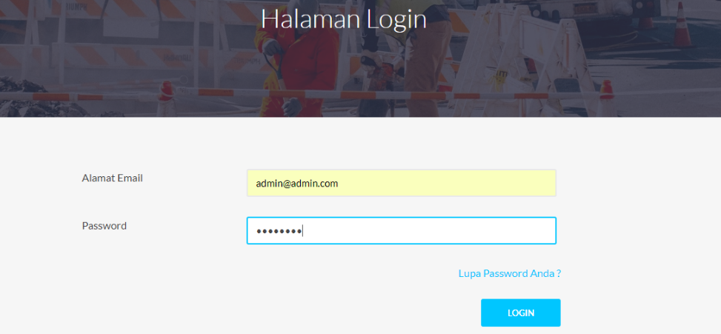

Gambar 4.1 Tampilan Halaman Login

Setelah proses login berhasil, maka Admin akan diarahkan secara otomatis ke halaman Beranda Admin Panel. Adapun tampilan halaman Beranda Admin Panel dapat dilihat pada Gambar 4.2

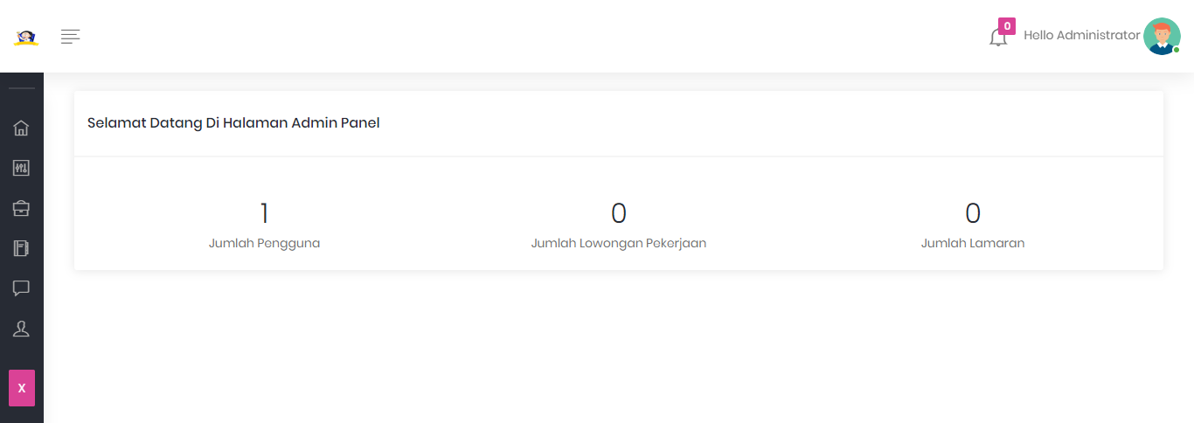Gambar 4.2 Tampilan Beranda Admin

Pada saat ini website hanya memiliki 1 *user* yaitu Administrator Web, untuk melakukan Kelola *User* dan melihat *User* yang ada Admin dapat menekan menu Kelola *User* yang terletak di bagian kiri menu. Adapun tampilan halaman kelola *user* dapat dilihat pada Gambar 4.3

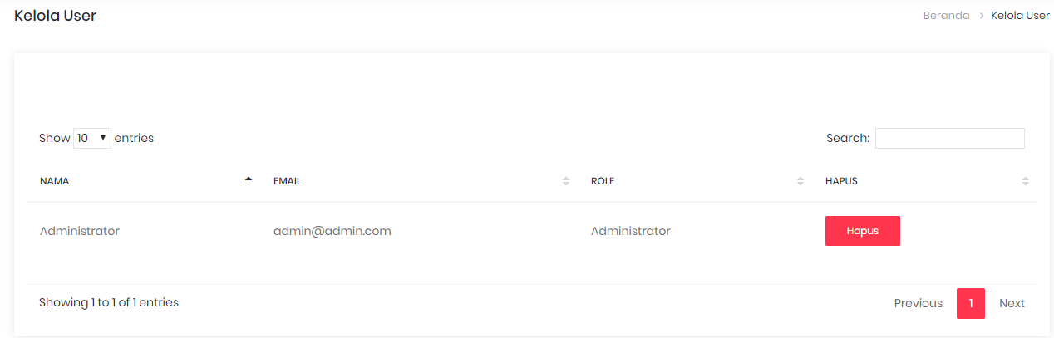

Gambar 4.3 Tampilan Kelola *User*

Ketika ada *User* yang mendaftar maka halaman Kelola *User* akan menampilkan data-data user yang telah mendaftar. Adapun tampilan halaman kelola *user* ketika sudah ada *user* yang mendaftar dapat dilihat pada Gambar 4.4

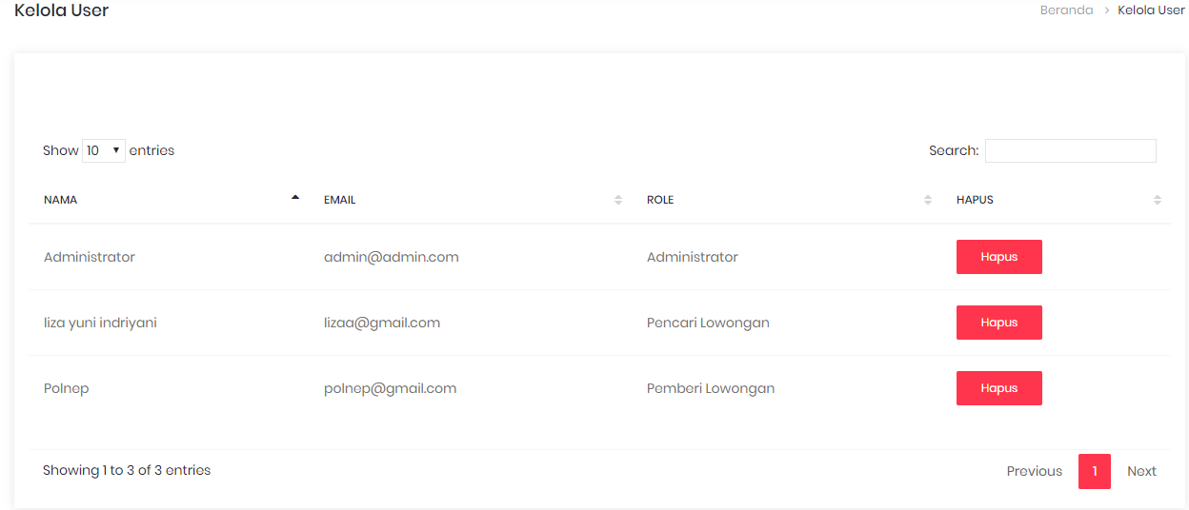

Gambar 4.4 Tampilan Halaman User Yang Mendaftar

1. Alur Proses Pendaftaran Akun

Pencari kerja ataupun pemberi kerja harus mendaftar akun terlebih dahulu dengan cara menekan menu “Daftar” kemudian Website akan mengarahkan *user* ke halaman Pendaftaran. Pencari Kerja ataupun Pemberi Kerja diharuskan mengisi data pendaftaran akun secara lengkap dan memilih untuk menjadi Pencari Kerja ataupun Pemberi Kerja. Adapun tampilan halaman pendaftaran dapat dilihat pada Gambar 4.5

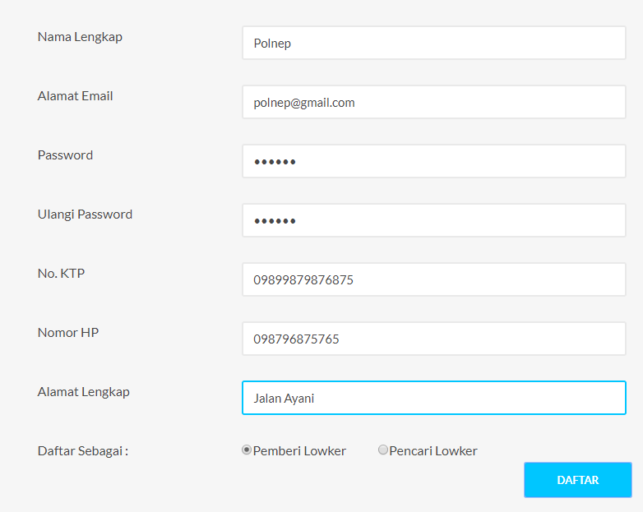

Gambar4.5Tampilan Halaman Pendaftaran

1. Alur Proses Menambahkan Lowongan Pekerjaan

Untuk menambahkan lowongan pekerjaan user tersebut harus sudah mendaftar akun sebagai Pemberi Kerja dan melakukan proses login terlebih dahulu. Kemudian pemberi kerja menekan menu “Lowker Saya”. Adapun tampilan Halaman Lowker Saya dapat dilihat pada Gambar 4.6

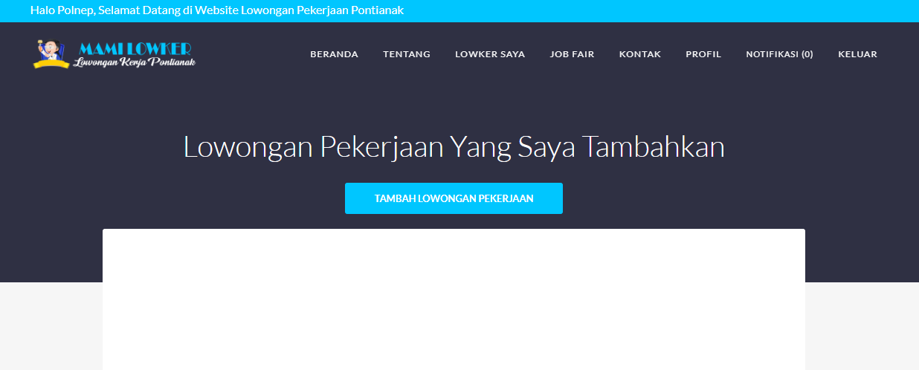

Gambar4.6 Tampilan Lowker Saya

Pemberi kerja dapat menambahkan Lowongan Pekerjaan dengan cara menekan tombol Tambah Lowongan Pekerjaan. Kemudian website akan mengarahkan Pemberi Kerja ke halaman Form Tambah Lowongan Pekerjaan. Adapun tampilan Halaman Tambah Lowongan Pekerjaan dapat dilihat pada Gambar 4.7

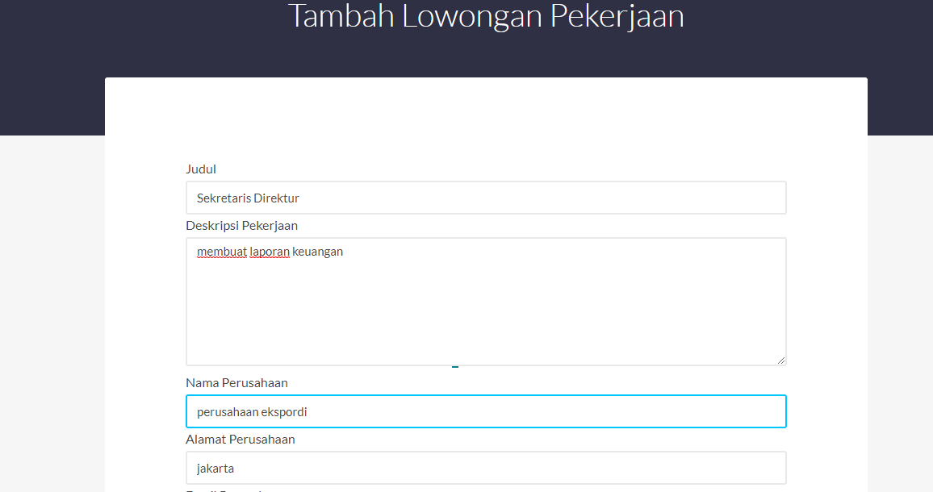 Gambar4.7 Tampilan Tambah Lowongan Pekerjaan

Pemberi Kerja harus mengisi data pada form yang telah disediakan dengan lengkap. Kemudian pemberi kerja dapat menekan tombol Simpan untuk melanjutkan proses penambahan lowongan pekerjaan. Setelah menekan tombol Kirim maka lowongan pekerjaan telah ditambahkan tetapi masih berstatus “Belum Diverifikasi Admin” seperti yang terlihat pada Gambar 4.8

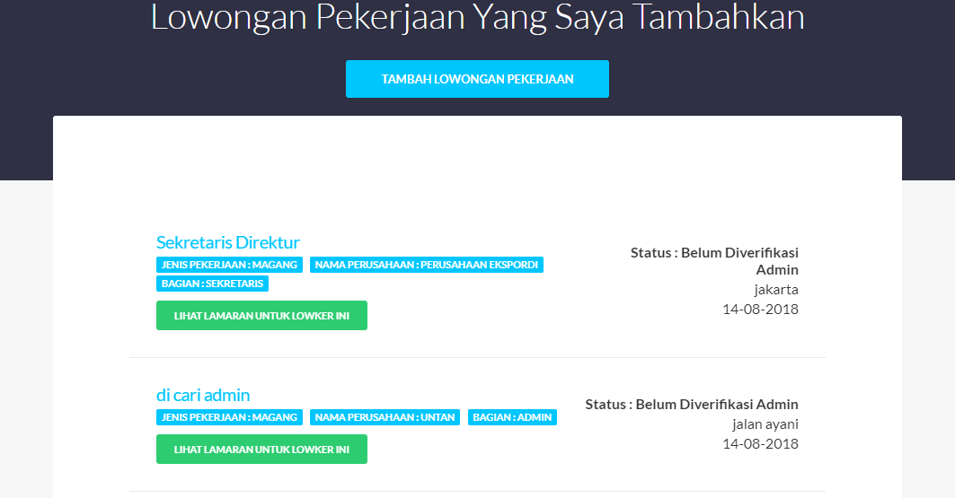

Gambar4.8 Tampilan Lowker Yang Belum Diverifikasi Admin

1. Alur Proses Kelola Lowongan Pekerjaan

Admin dapat melakukan kelola lowker dengan cara menekan menu Kelola Lowker Pengguna, pada saat ini belum ada lowongan pekerjaan yang ditambahkan maka tampilan halaman Kelola Lowker saat belum ada lowongan pekerjaan dapat dilihat pada Gambar 4.9

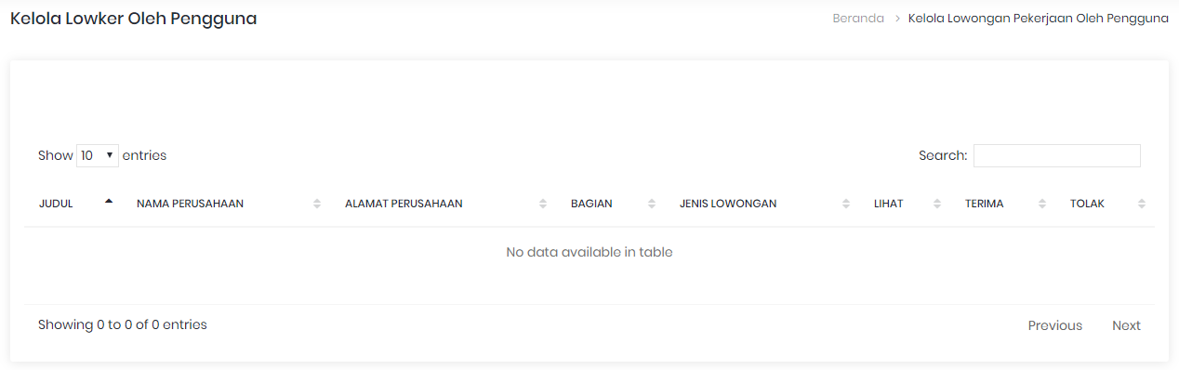

Gambar4.9 Tampilan Kelola Lowker Belum Ada Lowongan Pekerjaan

Admin dapat menerima ataupun menolak lowongan pekerjaan yang baru saja ditambahkan oleh Pemberi Kerja dengan cara ke menu Kelola Lowker Pengguna terlebih dahulu. Adapun tampilan halaman kelola lowker pengguna setelah pemberi kerja menambahkan lowongan pekerjaan dapat dilihat pada Gambar 4.10

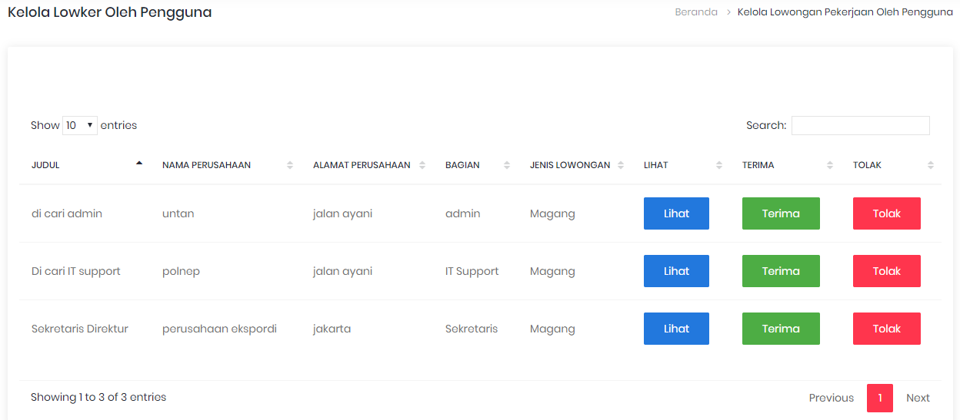

Gambar4.10 Tampilan Menambahkan Lowongan Pekerjaan

Admin menekan tombol Terima untuk menerima lowongan pekerjaan yang baru saja ditambahkan oleh Pemberi Kerja, maka secara otomatis Pemberi Kerja tersebut akan mendapatkan notifikasi bahwa lowongan yang ditambahkan tersebut telah diverifikasi dan dapat dilihat oleh para Pencari Kerja. Adapun tampilan notifikasi ketika lowker telah diverifikasi oleh Admin dapat dilihat pada Gambar 4.11

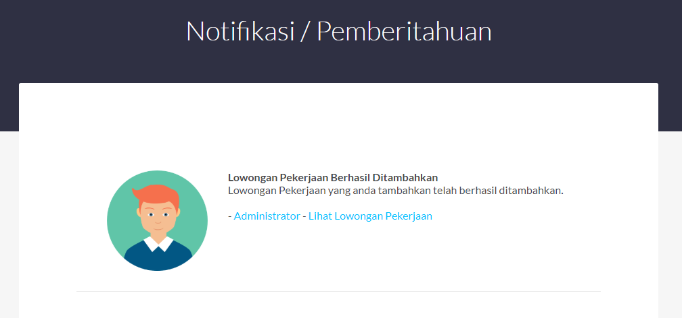

Gambar4.11 Tampilan Notifikasi Lowker Telah Diverifikasi

Admin juga dapat menolak lowongan pekerjaan jika lowongan pekerjaan yang ditambahkan data-data nya kurang lengkap dengan cara menekan tombol Tolak di halaman kelola lowker pengguna. Ketika admin menekan tombol Tolak maka Pemberi Kerja akan mendapatkan notifikasi bahwa lowongan pekerjaan yang telah ditambahkannya telah ditolak oleh Admin. Adapun tampilan notifikasi ketika Admin menolak lowongan pekerjaan dapat dilihat pada Gambar 4.12

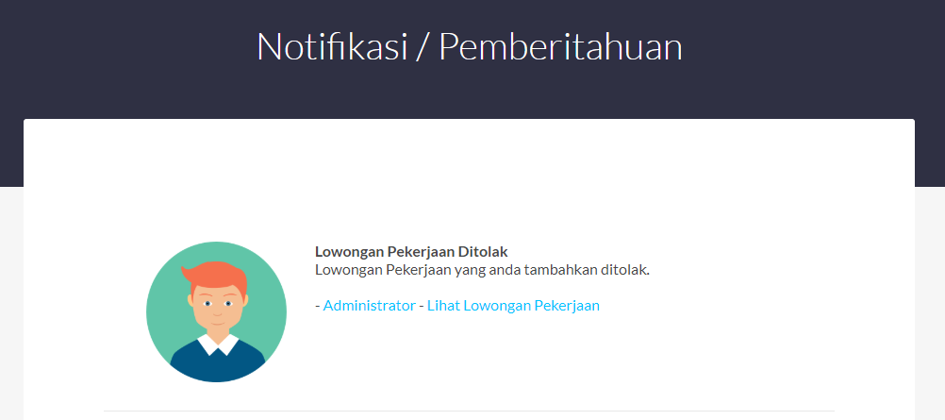

Gambar4.12 Tampilan Admin Menolak Lowongan

1. Alur Proses Kelola Profil

Pencari Kerja diharuskan untuk mengisi Daftar Minat nya terlebih dahulu agar dapat melihat lowongan pekerjaan yang cocok bagi si Pencari Kerja dengan cara menekan menu Profil kemudian memilih Daftar Minatnya. Dihalaman ini juga Pencari Kerja dapat mengelola Data Profil seperti Alamat dan No.Ktp. Adapun tampilan halaman ubah profil dapat dilihat pada Gambar 4.13

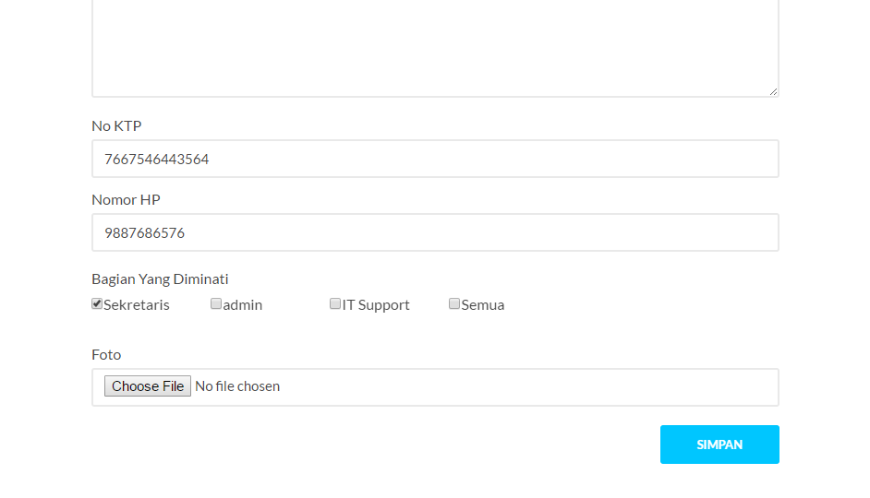

Gambar4.13 Tampilan Pencari Kerja Yang Belum Mengisi Minat

1. Alur Proses Melamar Pekerjaan

Pencari Kerja bisa mencari ataupun melihat Lowongan Pekerjaan yang sesuai dengan minat si pencari kerja. Pencari Kerja harus melakukan login terlebih dahulu sebelum mencari ataupun melihat Lowongan Pekerjaan yang ingin dilamar, setelah melakukan Login maka Pencari Kerja dapat melihat Lowongan Pekerjaan yang sesuai dengan minatnya dengan cara menekan menu Lowker. Adapun tampilan halaman Lowker bagi Pencari Kerja yang belum mengisi Minat nya dapat dilihat pada Gambar 4.14

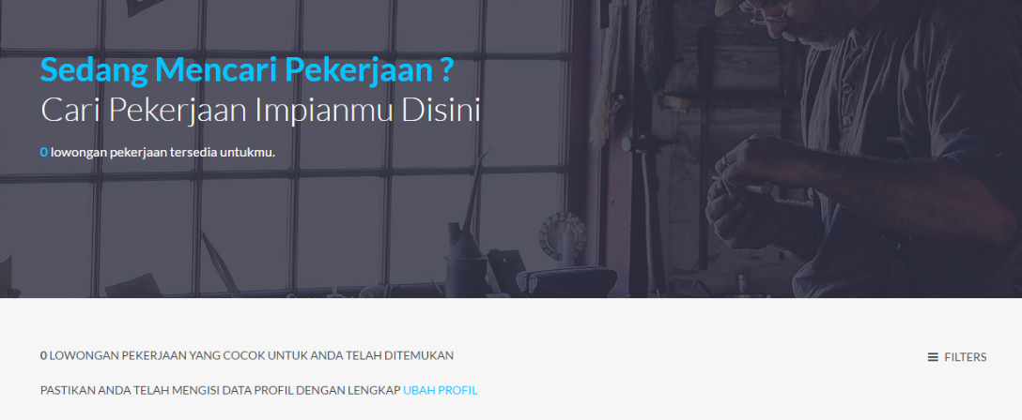

Gambar4.14 Tampilan Lowker Pencari Kerja Belum Mengisi Minat

Adapun tampilan halaman lowker bagi Pencari Kerja sesudah mengisi data minatnya dapat dilihat pada Gambar 4.15

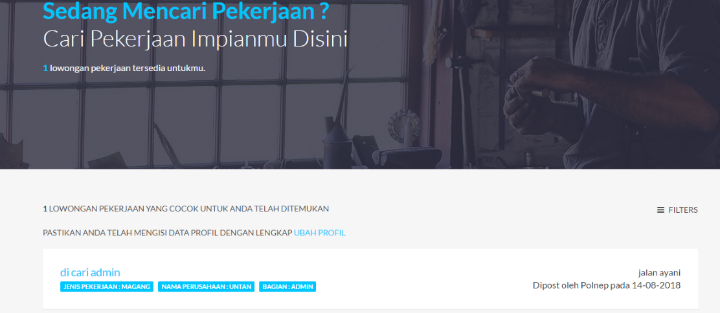

Gambar4.15 Tampilan Lowker Sesudah Mengisi Data Minatnya

Pencari Kerja dapat melihat secara detail lowongan pekerjaan yang cocok untuk si Pencari Kerja dengan cara menekan Lowongan Pekerjaan yang ada. Adapun tampilan halaman detail lowongan pekerjaan dapat dilihat pada Gambar 4.16

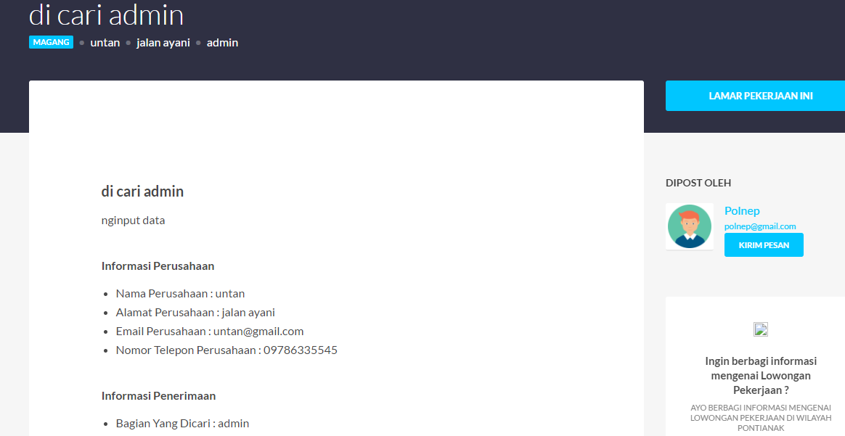

Gambar4.16 Tampilan Detail Lowongan Pekerjaan

Pencari Kerja juga bisa melamar secara Online pada Lowongan Pekerjaan yang telah dipilih dengan cara menekan tombol “Lamar Pekerjaan Ini” pada halaman Detail Lowongan Pekerjaan. Setelah menekan tombol “Lamar Pekerjaan Ini” maka website akan mengarahkan ke halaman Kirim Lamaran. Adapun tampilan halaman Kirim Lamaran dapat dilihat pada Gambar 4.17

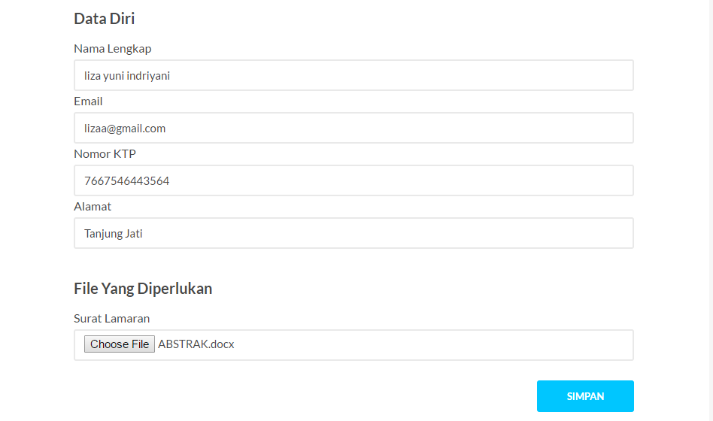

Gambar4.17 Tampilan Kirim Lamaran

Pencari Kerja diharuskan untuk mengupload berkas yang diperlukan pada Lowongan Pekerjaan yang dilamar. Setelah selesai mengupload dan mengisi data pada Form Kirim Lamaran maka Pencari Kerja dapat menekan tombol Simpan untuk melanjutkan proses Kirim Lamaran.

1. Alur Proses Komentar­

Pencari Kerja dapat berkomentar pada halaman Detail Lowongan Pekerjaan. Adapun tampilan halaman komentar dapat dilihat pada Gambar 4.18

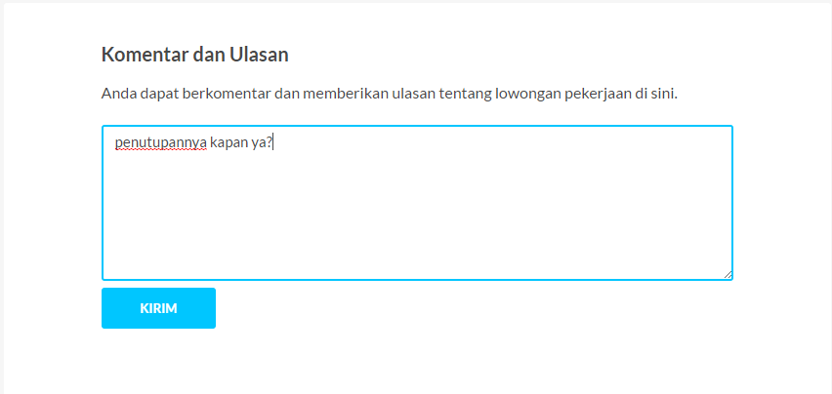

Gambar4.18 Tampilan Komentar

Setelah mengisi form komentar Pencari Kerja dapat menekan tombol Kirim untuk melanjutkan proses mengirim komentar. Setelah proses komentar selesai, maka komentar akan ditampilkan di halaman Detail Lowongan Pekerjaan tersebut. Adapun tampilan ketika Pencari Kerja telah melakukan proses Komentar dapat dilihat pada Gambar 4.19

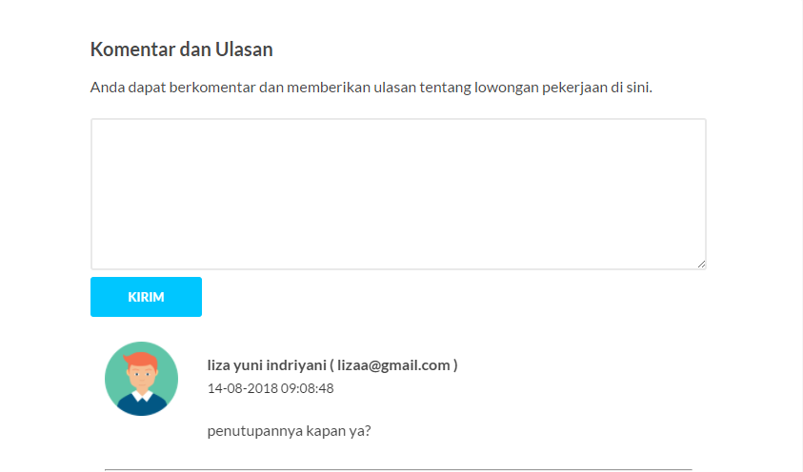

Gambar4.19 Tampilan Pencari Kerja Melakukan Proses Komentar

1. Alur Proses Melihat Lamaran

Apabila ada Pencari Kerja yang melakukan proses pengiriman lamaran maka Pemberi Kerja akan mendapatkan notifikasi bahwa ada Pencari Kerja yang mengirim lamaran pada lowongan pekerjaan yang telah ditambahkan oleh Pemberi Kerja. Adapun tampilan notifikasi ketika ada lamaran dari Pencari Kerja dapat dilihat pada Gambar 4.20

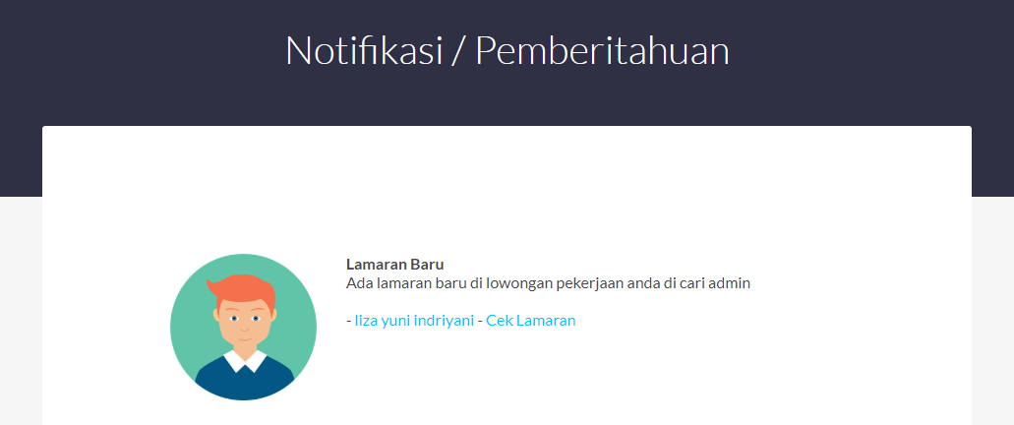

Gambar4.20 Tampilan Notifikasi Ketika Ada Lamaran

Pemberi Kerja dapat melihat Lamaran yang telah dikirim oleh Pencari Kerja dengan cara menekan link Cek Lamaran pada halaman notifikasi. Maka website akan mengarahkan ke halaman Detail Lamaran yang telah dikirim oleh Pencari Kerja. Adapun tampilan halaman detail lamaran dapat dilihat pada Gambar 4.21

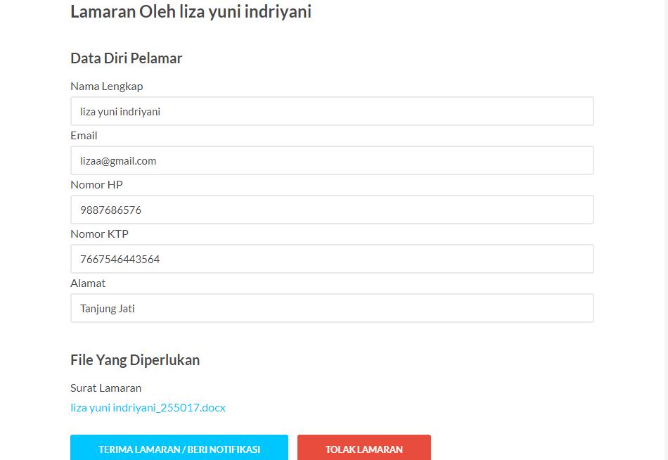

Gambar4.21 Tampilan Detail Lamaran

Pemberi Kerja dapat menerima lamaran dan memberi Notifikasi kepada Pencari Kerja yang telah melamar dengan cara menekan tombol Terima Lamaran / Beri Notifikasi. Setelah menekan tombol Terima Lamaran maka website akan mengarahkan ke halaman Terima Lamaran. Adapun tampilan halaman terima lamaran dapat dilihat pada Gambar 4.22

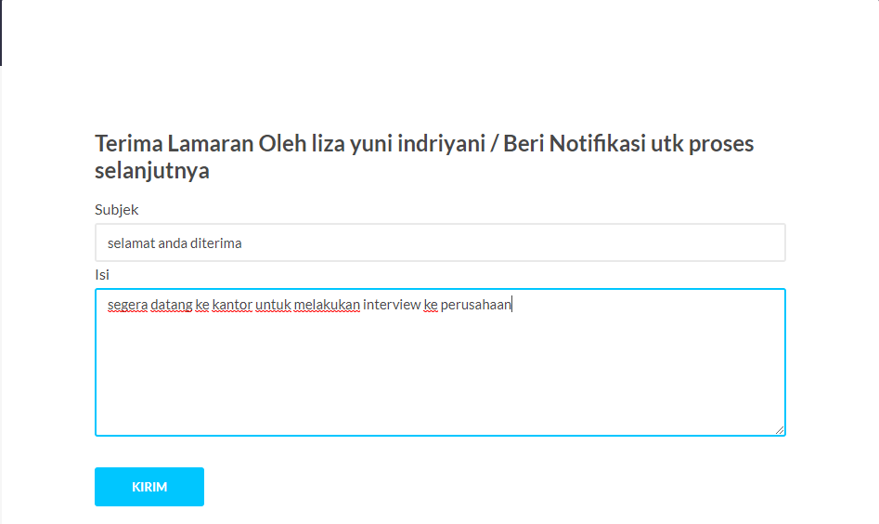

Gambar4.22 Tampilan Terima Lamaran

Setelah menerima lamaran, maka website akan memberikan Notifikasi kepada Pencari Kerja yang telah melamar tersebut. Adapun tampilan halaman Notifikasi ketika Pemberi Kerja telah menerima Lamaran dapat dilihat pada Gambar 4.23

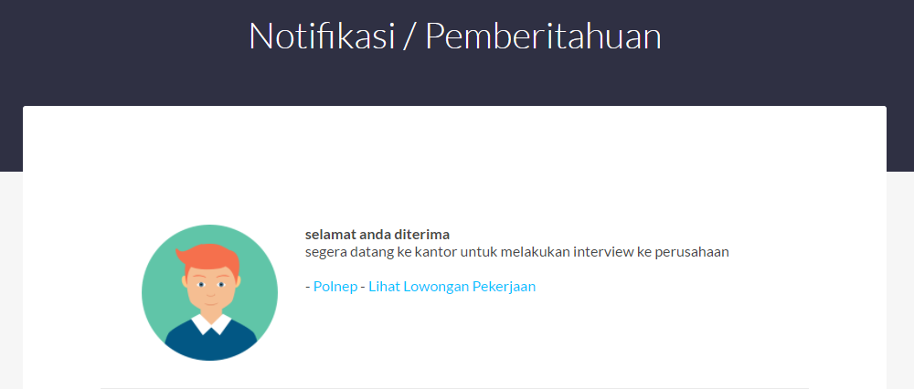

Gambar4.23 Tampilan Notifikasi Menerima Lamaran

Pemberi Kerja juga dapat menolak Lamaran yang telah dikirim oleh Pencari kerja, dengan cara menekan tombol Tolak Lamaran. Ketika Pemberi Kerja menekan tombol Tolak Lamaran maka website akan secara otomatis memberikan notifikasi kepada Pencari Kerja bahwa Lamaran telah ditolak. Adapun tampilan halaman notifikasi ketika Lamaran ditolak dapat dilihat pada Gambar 4.24

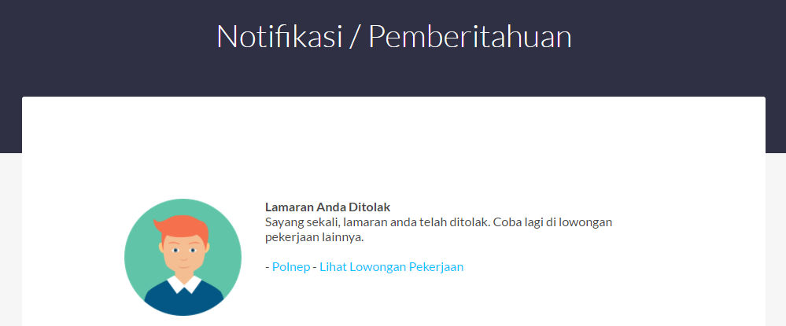

Gambar4.24 Tampilan Notifikasi Ketika Lamaran Ditolak

1. Alur Proses Mengirim Pengaduan

Pemberi Kerja ataupun Pencari Kerja dapat mengirim pengaduan dengan menekan menu Kontak, kemudian mengisikan data pada form Pengaduan yang telah disediakan. Setelah mengisi form pengaduan maka Pencari Kerja ataupun Pemberi Kerja dapat mengirim Pengaduan dengan cara menekan tombol Kirim. Adapun tampilan halaman Form Pengaduan dapat dilihat pada Gambar 4.25

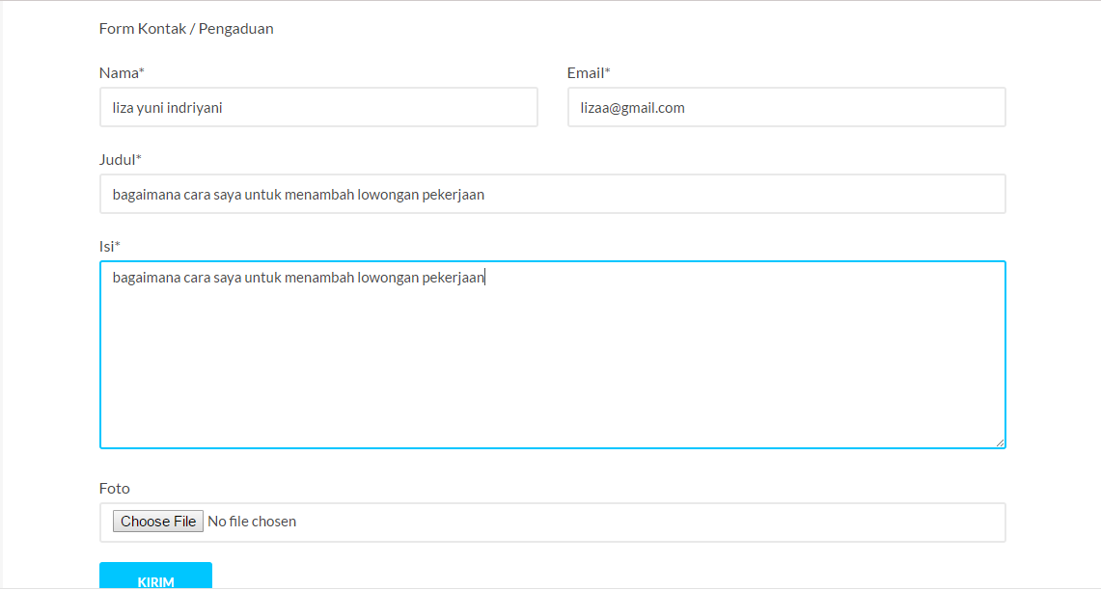

Gambar4.25 Tampilan Form Pengaduan

1. Alur Proses Kelola Pengaduan

Admin dapat melihat pengaduan yang telah dikirimkan oleh Pemberi Kerja ataupun Pencari Kerja. Pada saat ini halaman kelola pengaduan masih belum memiliki Data Pengaduan. Adapun tampilan halaman kelola pengaduan ketika masih belum ada data pengaduan dapat dilihat pada Gambar 4.26

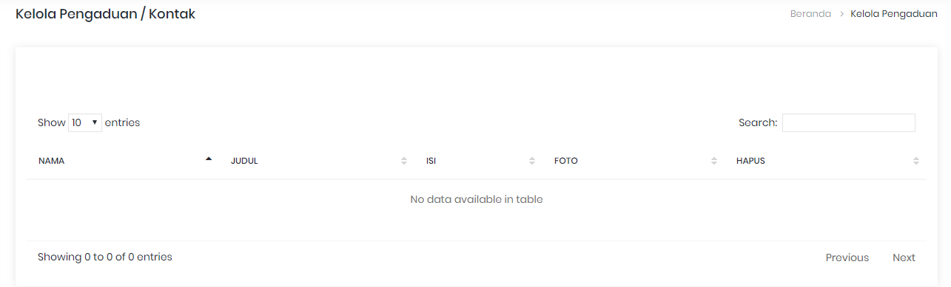

Gambar4.26 Tampilan Kelola Pengaduan

Setelah mengirim pengaduan maka Admin dapat melihat Data Pengaduan di halaman Kelola Pengaduan. Adapun tampilan halaman Kelola Pengaduan ketika sudah ada data pengaduan dapat dilihat pada Gambar 4.27

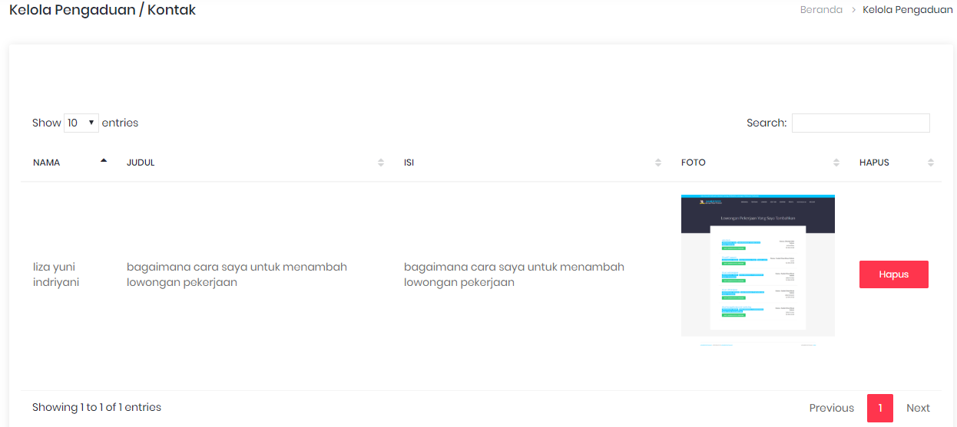

Gambar4.27 Tampilan Kelola Pengaduan Sudah Ada Data

1. Alur Proses Lupa Password

Jika Pencari Kerja ataupun Pemberi Kerja lupa password, maka Pencari Kerja ataupun Pemberi Kerja dapat melakukan Reset Password dengan cara menekan menu Masuk terlebih dahulu, kemudian menekan link Lupa Password. Adapun tampilan halaman Login untuk Lupa Password dapat dilihat pada Gambar 4.28

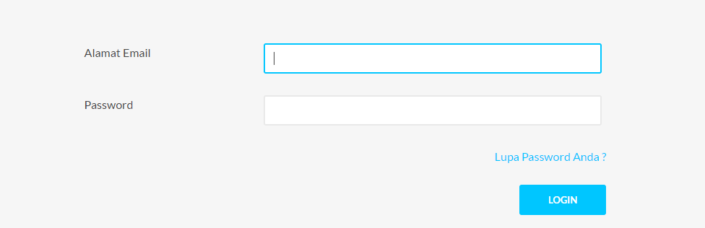

Gambar4.28 Tampilan Login Lupa Password

Setelah menekan tombol Lupa Password, maka Pencari Kerja ataupun Pemberi Kerja akan diarahkan ke halaman Lupa Password. Pencari Kerja ataupun Pemberi Kerja harus mengisikan alamat email akun yang lupa password. Adapun tampilan halaman lupa password dapat dilihat pada Gambar 4.29

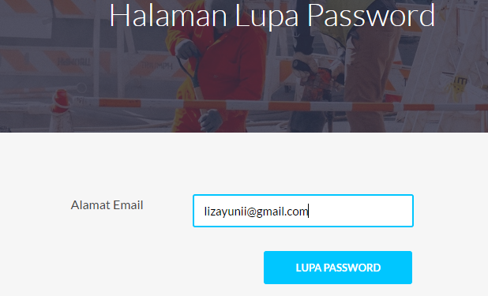

Gambar4.29 Tampilan Lupa Password

Setelah mengisi Alamat Email maka Pencari Kerja ataupun Pemberi Kerja dapat menekan tombol Lupa Password untuk melanjutkan proses Reset Password. Setelah menekan tombol Lupa Password maka website akan mengirim Email secara otomatis ke alamat email yang telah diisi pada Form Sebelumnya, adapun tampilan Email yang dikirim secara otomatis oleh website dapat dilihat pada Gambar 4.30

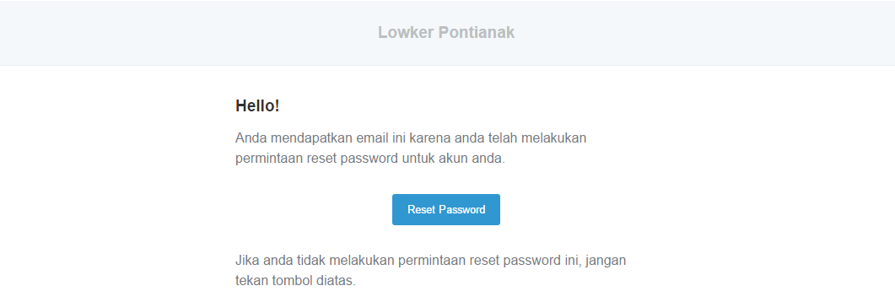

Gambar4.30 Tampilan Email Yang Dikirim

Untuk melanjutkan proses Reset Password maka Pencari Kerja ataupun Pemberi Kerja dapat menekan tombol Reset Password yang ada di Email yang telah dikirim. Setelah menekan tombol Reset Password maka Pencari Kerja ataupun Pemberi Kerja akan diarahkan ke halaman Reset Password. Adapun tampilan halaman Reset password dapat dilihat pada Gambar 4.31

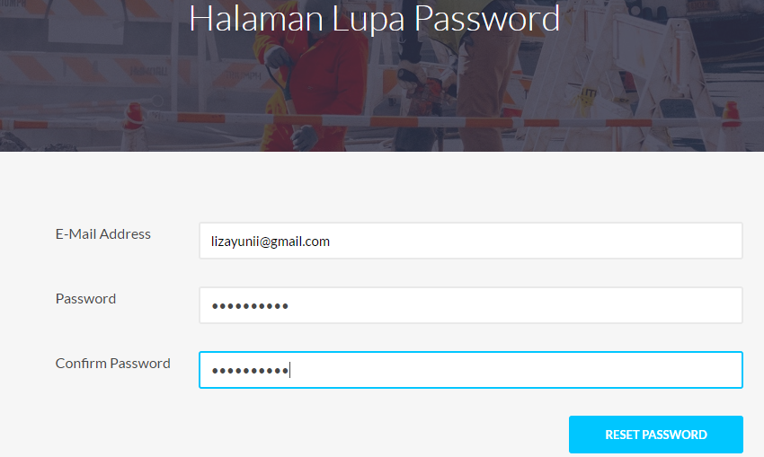

Gambar4.31 Tampilan Halaman Reset Password